На «Книжной полянке» много друзей! Присоединяйся к нам скорей! Мимо не проходи, сам приходи и друзей приводи!
Летние каникулы - это уникальная возможность создания для детей пространства творчества и общения на основе книги. Это возможность привлечения детей к чтению и привлечения новых читателей в библиотеку. Жизнь в библиотеке в летние месяцы по-настоящему кипит.
В этом году в Центральной районной детской библиотеке г. Новая Ляля продолжила свою активную работу летняя детская площадка «Книжная полянка». Летнюю площадку посещали дети дошкольного, младшего и среднего школьного возраста. Ежедневно, с 15.00 до 17.00 кроме субботы и воскресенья библиотекари проводили с ребятами мероприятия на различные темы и организовывали с ними игры.
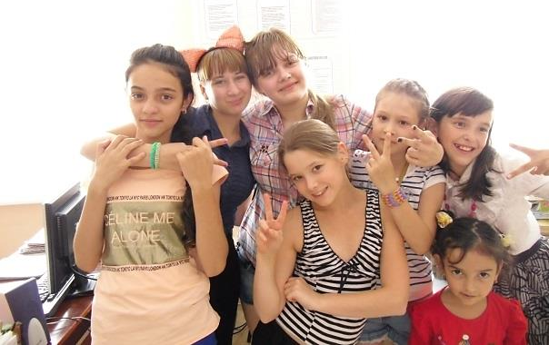
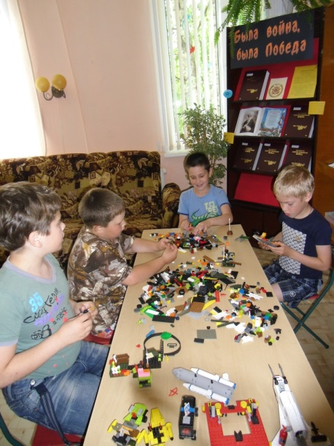
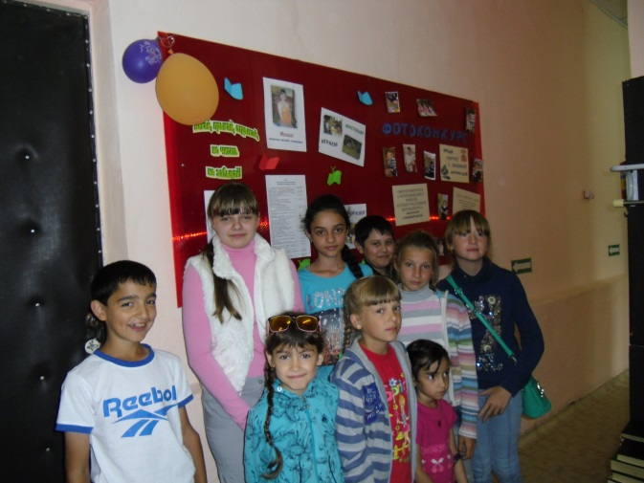
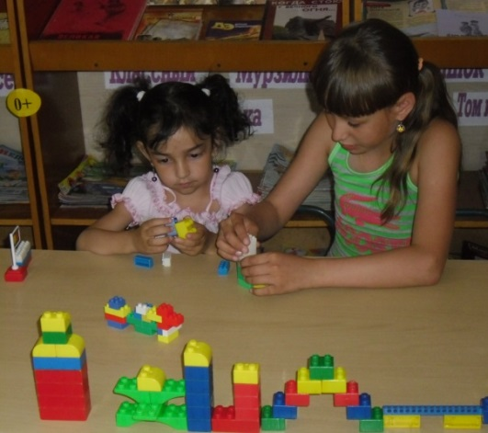

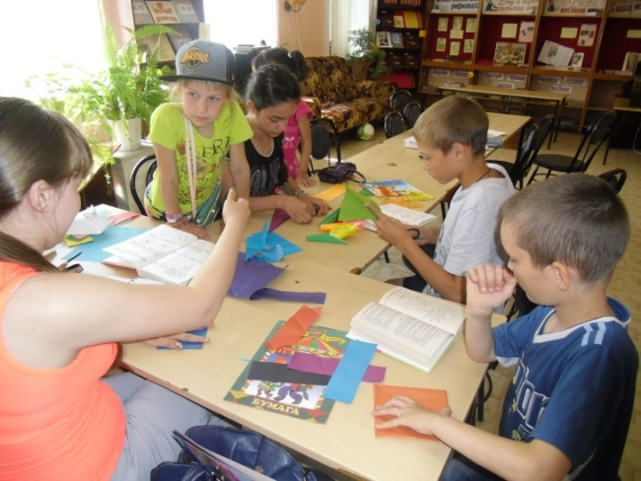
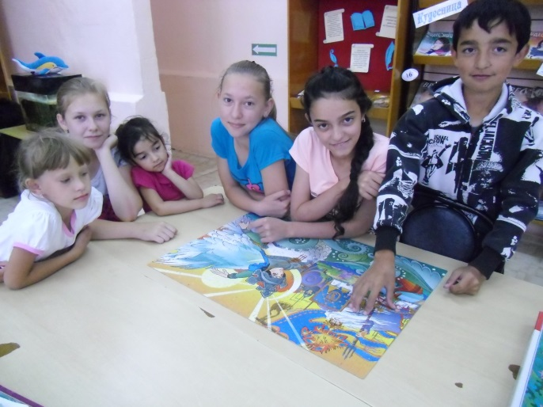
Проведенные мероприятия имели самые разнообразные формы библиотечной работы: праздничные игровые программы, путешествия, литературные, познавательные часы, исторические экскурсы, экологические и шахматные турниры, часы творчества, мастер-классы, уроки патриотизма. Также ребята рисовали, разгадывали кроссворды из детских журналов, играли в «Лего», собирали пазлы и просто общались в стенах библиотеки.
В Год литературы в июне, июле и августе для ребят прошли литературные часы, посвященные юбилеям детских писателей и поэтов. Дети познакомились с биографией и творчеством А. Твардовского, А. С-Экзюпери, Л. Кассиля, Дж. Родари, Р. Киплинга, А. Гайдара. По произведениям ребята отгадывали загадки, отвечали на вопросы интерактивной игры-викторины, разгадывали кроссворды. стали участниками игры «Поле чудес», посвященной сказкам и сказочным героям.

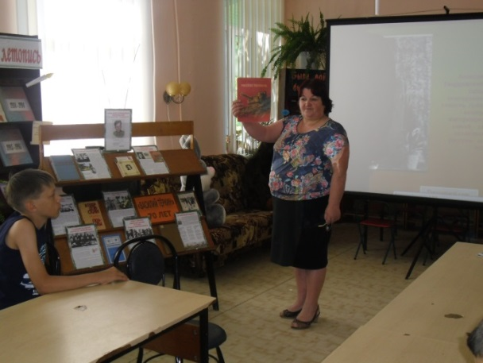
«Читая Теркина»-литературный час, посвященный юбилею А.Твардовского и поэмы «Василий Теркин»

Громкие чтения произведений Г. Остера
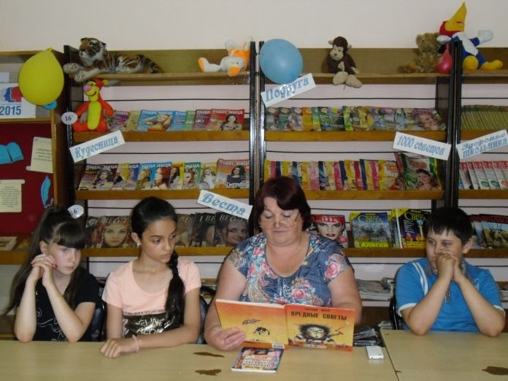
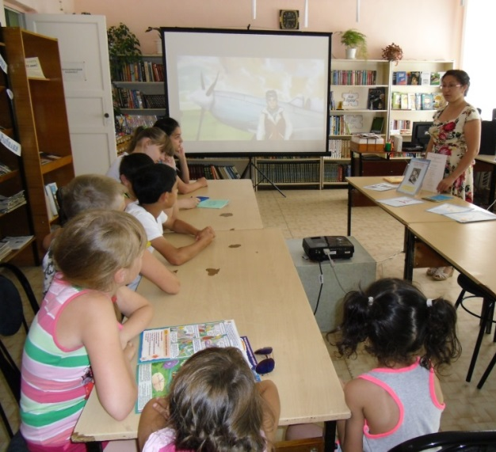

«Путешествие с Маленьким Принцем» - литературно-познавательный час, посвященный 115-летию со д.р. А. С-Экзюпери.
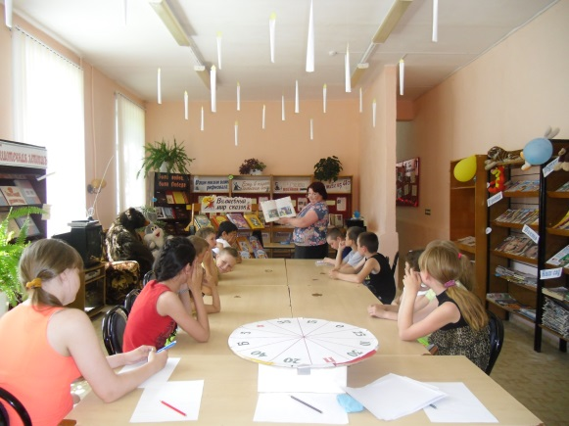
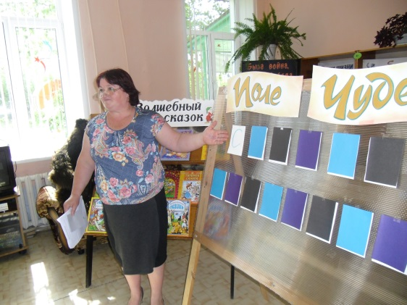

Поле чудес «Любимая книга»

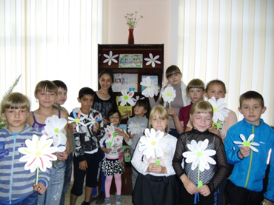
В День семьи, любви и верности ребята узнали о празднике и сделали своим близким открытки-ромашки.
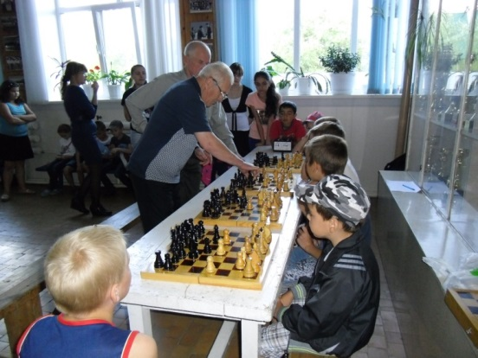
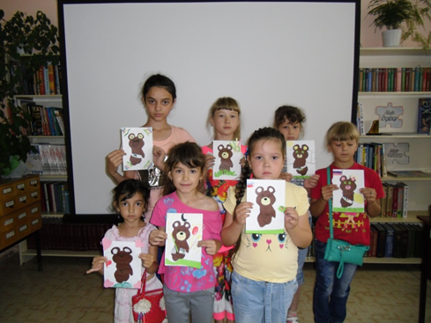
В Международный день шахмат ребята отправились в спортивный зал Физкультурно-оздоровительного спортивного центра на шахматный турнир. К ним в гости пришли старейшие шахматные ветераны и рассказали о тактике и стратегии игры в шахматы. Затем дети за шахматным столом между собой увлеченно играли. Желающие могли сыграть в шахматы с шахматистами-любителями, а на память получили в подарок книги о шахматах.
А к 35-летию Олимпийских игр в Москве прошел познавательный час «Спорт! Спорт! Спорт!», где ребята узнали о летних Олимпийских играх, посмотрели церемонию закрытия, а затем изготовили открытки с символом –знаменитым Олимпийским мишкой.

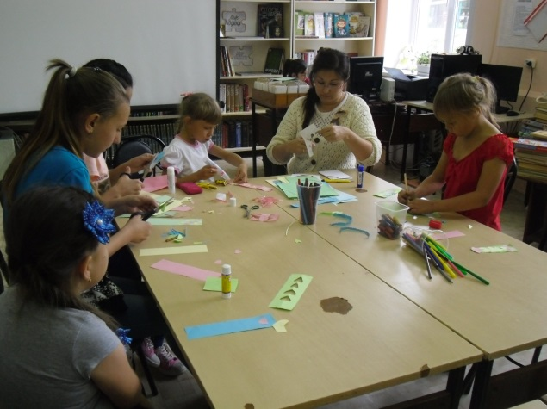
Также ребята занимались творческой деятельностью:
изготавливали закладки и обложки для книги, лепили божьих коровок из соленого теста, делали фигурки из бумаги в технике оригами, рисовали лето.

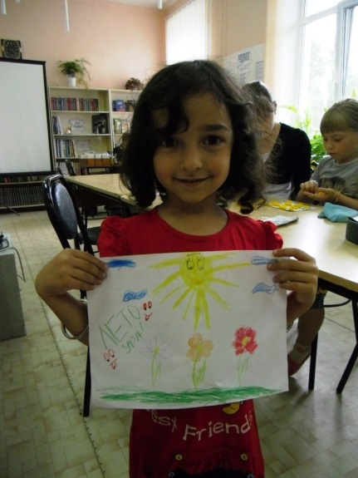

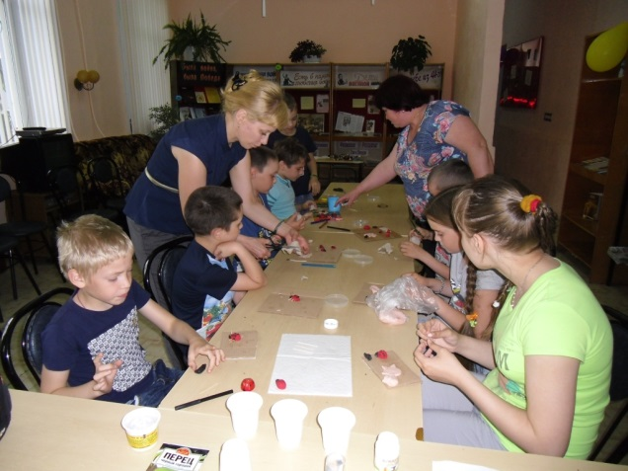

С первых дней летних каникул среди юных читателей были очень востребованы книги по школьной программе.
И поэтому выставка на детском абонементе «Лето с книгой» была полностью посвящена летнему чтению школьников.
Активно пользовались услугами библиотеки иногородние ребята, приехавшие на каникулы к бабушкам и дедушкам. Библиотекари оказывали помощь в подборе книг по спискам, особенно младшим школьникам.
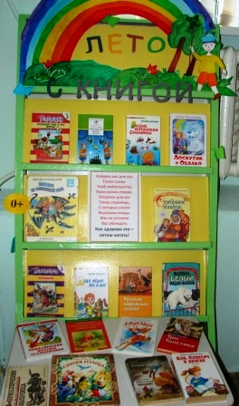

Среди юных читателей на детском абонементе с 1 июня стартовала акция «Самый активный читатель лета». По окончании самые активные будут награждены призами.
Каникулы продолжаются, а значит и на библиотечной «Книжной полянке» будут звучать детские голоса и смех!

